КОМАНДА LG

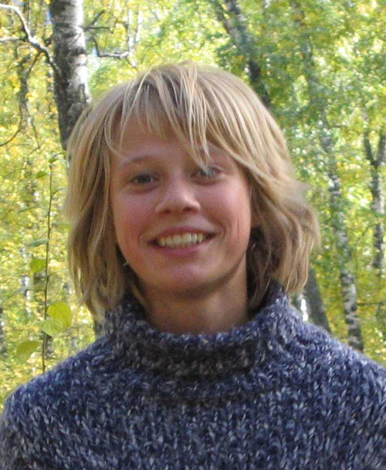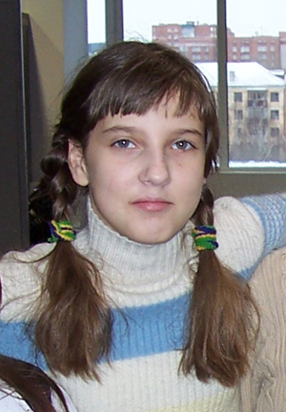

Якименко Елизавета Атакулова Гуля

Наша команда приветствует всех участников Интернет - проекта по химии! Желаем участвовать, играть, выигрывать! Но не у нас!!!
В таком проекте мы первый раз, пожалейте нас!!!
До встречи на on-line волне!

